Робота №2
Синтез і дослідження логічних схем.
Грищенко Ю.

Мета роботи:
- Дослідження складних логічних схем.

Варіант №9
N | 0 | 1 | 3 | 4 | 5 | 6 | 9 | 10 | 11 | 14
F | 0 | 1 | 0 | 1 | 1 | 0 | 1 | 0 | 1 | 0

N= 2³D + 2²C + 2¹B + 2⁰A
BA  DC | 00 | 01 | 11 | 10
00 | 0 | 1 | 0 | 0
01 | 1 | 1 | 0 | 0
11 | 1 | 1 | 1 | 0
10 | 0 | 1 | 1 | 0

За допомогою карт Карно отримуємо мінімізовану ДНФ

(змінні згрупували так, щоб усі операції біли бінарними)
Складемо таблицю істинності для відомих
значень:
N | D | C | B | A | F
0 | 0 | 0 | 0 | 0 | 0
1 | 0 | 0 | 0 | 1 | 1
3 | 0 | 0 | 1 | 1 | 0
4 | 0 | 1 | 0 | 0 | 1
5 | 0 | 1 | 0 | 1 | 1
6 | 0 | 1 | 1 | 0 | 0
9 | 1 | 0 | 0 | 1 | 1
10 | 1 | 0 | 1 | 0 | 0
11 | 1 | 0 | 1 | 1 | 1
14 | 1 | 1 | 1 | 0 | 0
Побудуємо схему для перетвореної МДНФ:
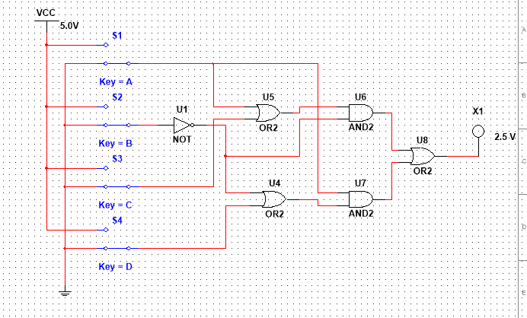
Таблиця істинності схеми співпадає з аналітичним виразом для всіх відомих значень (невідомі значення виділені):

N | D | C | B | A | F
0 | 0 | 0 | 0 | 0 | 0
1 | 0 | 0 | 0 | 1 | 1
2 | 0 | 0 | 1 | 0 | 0
3 | 0 | 0 | 1 | 1 | 0
4 | 0 | 1 | 0 | 0 | 1
5 | 0 | 1 | 0 | 1 | 1
6 | 0 | 1 | 1 | 0 | 0
7 | 0 | 1 | 1 | 1 | 0
8 | 1 | 0 | 0 | 0 | 1
9 | 1 | 0 | 0 | 1 | 1
10 | 1 | 0 | 1 | 0 | 0
11 | 1 | 0 | 1 | 1 | 1
12 | 1 | 1 | 0 | 0 | 0
13 | 1 | 1 | 0 | 1 | 1
14 | 1 | 1 | 1 | 0 | 0
15 | 1 | 1 | 1 | 1 | 1

Завдання 2.

Аналітичний вираз:
A | B | C | D | F
0 | 0 | 0 | 0 | 1
0 | 0 | 0 | 1 | 0
0 | 0 | 1 | 0 | 0
0 | 0 | 1 | 1 | 1
0 | 1 | 0 | 0 | 0
0 | 1 | 0 | 1 | 0
0 | 1 | 1 | 0 | 0
0 | 1 | 1 | 1 | 0
1 | 0 | 0 | 0 | 0
1 | 0 | 0 | 1 | 0
1 | 0 | 1 | 0 | 0
1 | 0 | 1 | 1 | 0
1 | 1 | 0 | 0 | 1
1 | 1 | 0 | 1 | 0
1 | 1 | 1 | 0 | 0
1 | 1 | 1 | 1 | 1
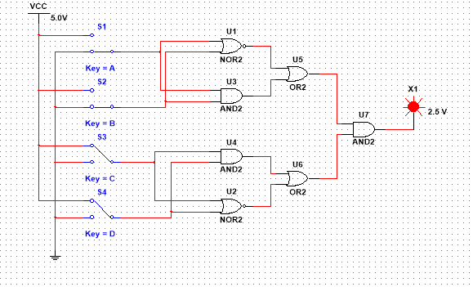
Експериментально перевіряємо правильність виразу, збудувавши схему. Дійсно, схема працює згідно з таблицею.

Завдання 3.
Виводимо часову діаграму за допомогою логічного аналізатора:

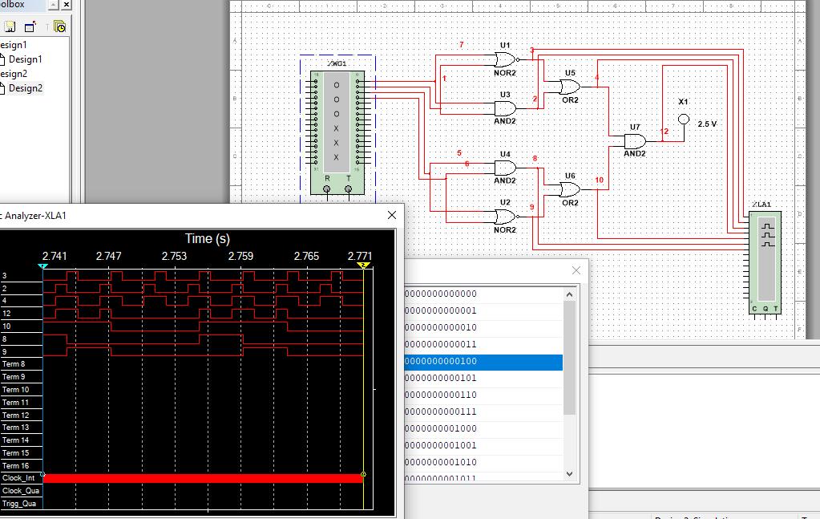
Завдання 4.
Розробимо схему, маючи вихідні сигнали.

C | B | A | F
0 | 0 | 0 | 0
0 | 0 | 1 | 1
0 | 1 | 0 | 0
0 | 1 | 1 | 1
1 | 0 | 0 | 1
1 | 0 | 1 | 0
1 | 1 | 0 | 1
1 | 1 | 1 | 0

B – фіктивна змінна, F = A + C, більше мінімізувати ніяк не можна.
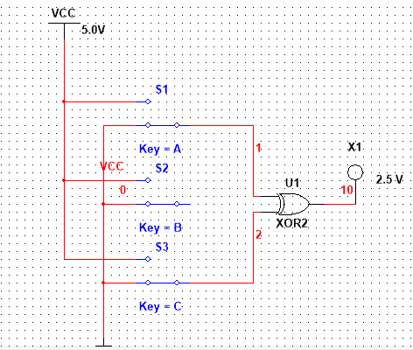
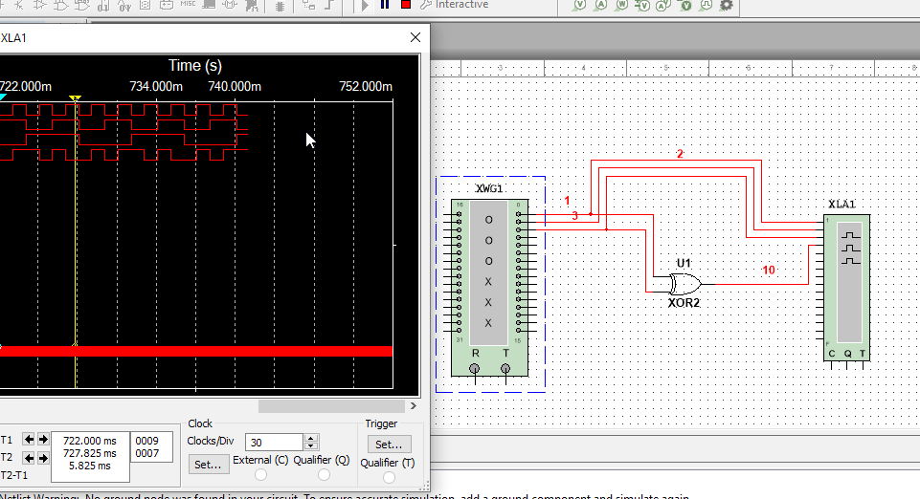
Графік співпадає з даним:

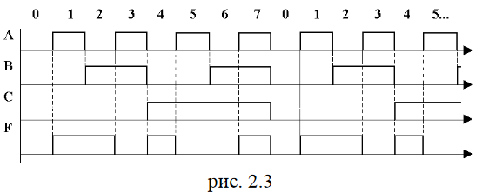
Завдання 5.

C | B | A | F
0 | 0 | 0 | 0
0 | 0 | 1 | 1
0 | 1 | 0 | 1
0 | 1 | 1 | 0
1 | 0 | 0 | 1
1 | 0 | 1 | 0
1 | 1 | 0 | 0
1 | 1 | 1 | 1

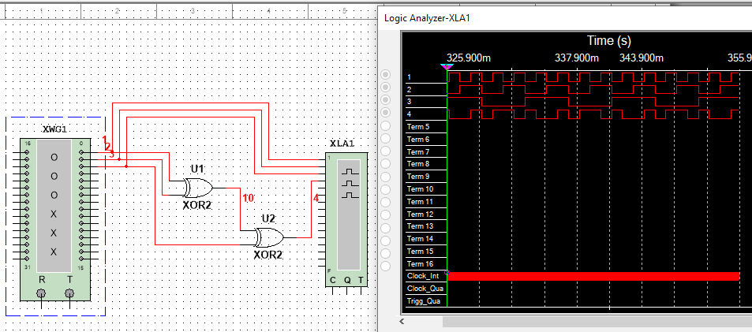
F = A + B + C, більше мінімізувати не можна.

Графік співпадає з даним:
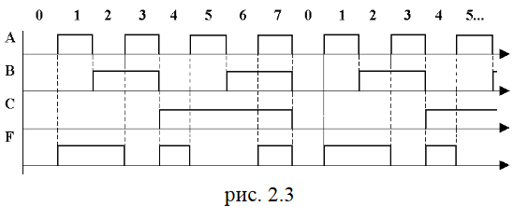
Висновки:
Отже, ми навчилися будувати логічні схеми, складені з кількох логічних елементів, та досліждувати їх. Зокрема, ми навчилися:
- будувати мінімізовані схеми за допомогою карт Карно
- будувати схеми, спираючись на вихідні сигнали.
- описувати схеми за допомогою аналітичних виразів

